Міністерство освіти і науки України

Національний технічний університет України

“Київський політехнічний інститут імені Ігоря Сікорського”

Факультет інформатики та обчислювальної техніки

Кафедра інформаційні систем та технологій

# Лабораторна робота №ТУТ ПИШИ

із дисципліни «*ШОТО ТУТ ПИШИ*»

**Тема: «**І тут напиши**»**

Виконав:

Студент групи ІА-24

Призвіще Х.Х

Перевірив:

Колеснік Валерій Миколайович

Київ-2023

**Тема роботи**: Підготовка до застосування інструментальних засобів програмування на мові Python.

**Мета роботи**: ознайомитись з основними методами мови програмування Python, особливо з бібліотеками для математичних розрахунків, ознайомитись з порядком встановлення системи програмування Python.

**Хід роботи**:

1. Ознайомитись з довідковими матеріалами.
2. Написати програму, що складається з набору функцій для вирішення набору задач та тестових прикладів для демонстрації функціоналу реалізованих функцій:

Посилання на GitHub із завданнями:

Завдання 1(task1.py):

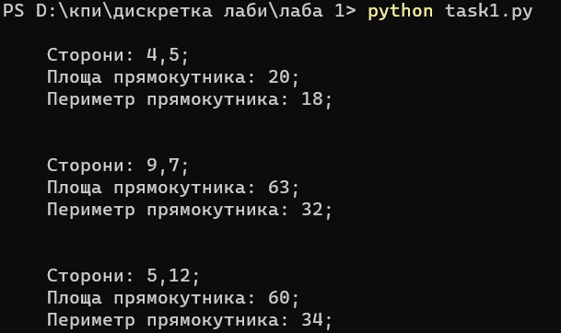

Рисунок 1 – 1 завдання

Завдання 2(task2.py):

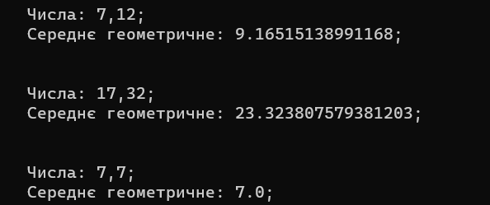

Рисунок 2 – 2 завдання

Завдання 3(task3.py):

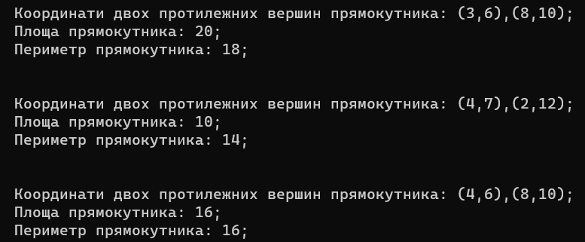

Завдання 4(task4.py):

Завдання 5(task5.py):

Завдання 6(task6.py):

Завдання 7(task7.py):

Завдання 8(task8.py):

Завдання 9(task9.py):

Завдання 10(task10.py):

Завдання 11(task11.py):

Завдання 12(task12.py):

Завдання 13(task13.py):

Завдання 14(task14.py):

Завдання 15(task15.py):

Завдання 16(task16.py):

1. Підготувати звіт про виконання лабораторної роботи, що містить наступні обов'язкові елементи:

* мета роботи;
* результати виконання кожної з функцій;
* висновки.